I. Teachable Machine amaliy laboratoriyalari
Obyekt o‘xshashligini klasterlash (murakkab daraja)
Vazifa: Juda o‘xshash obyektlarni farqlash (masalan, oq rangdagi 3 xil brend quloqchinlar).
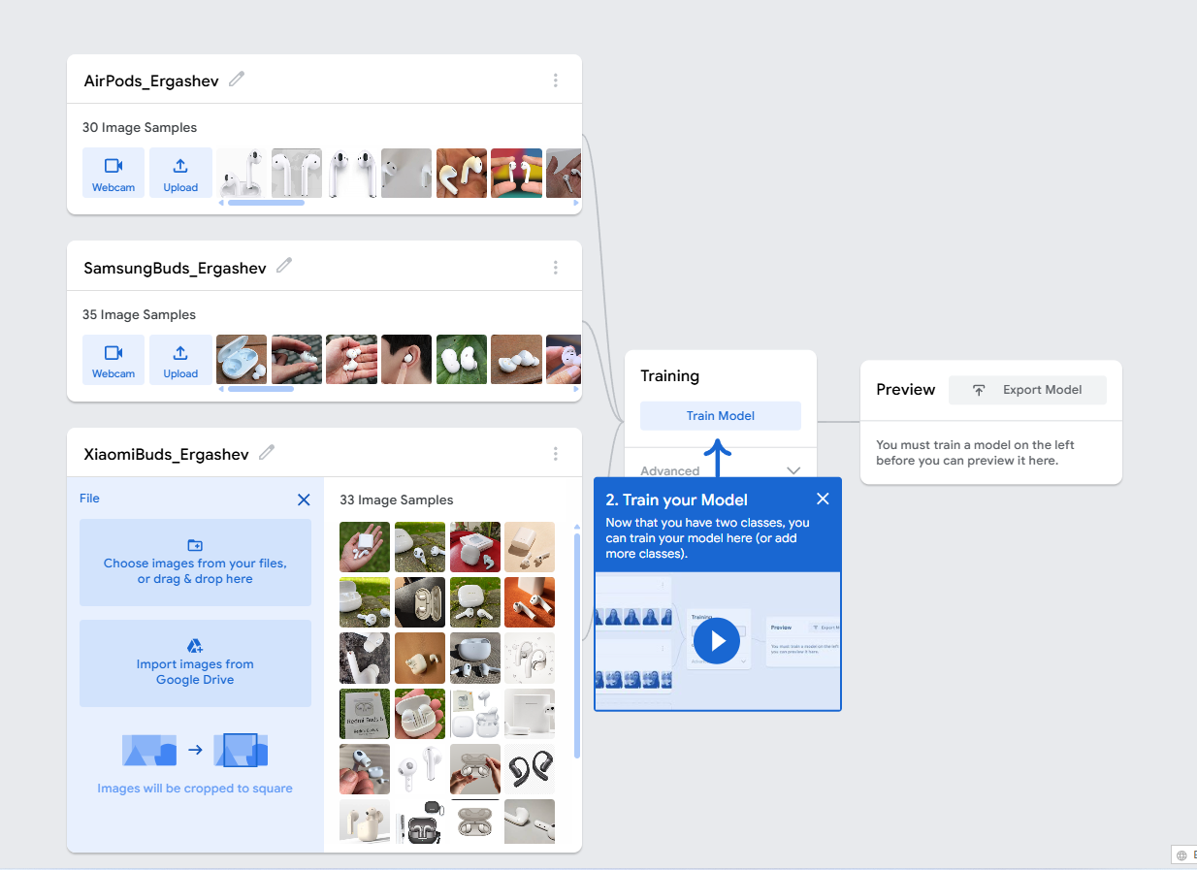
1-rasm: Teachable Machine platformasida 3 ta sinf yaratilishi va rasmlar yuklanishi (AirPods_Ergashev, SamsungBuds_Ergashev, XiaomiBuds_Ergashev)
Teachable Machine platformasida uchta alohida sinf (class) yaratildi va har bir sinfga 30 dan ortiq namuna rasm yuklandi:
- AirPods_Ergashev — 30 ta rasm namunasi (Apple AirPods quloqchinlari)
- SamsungBuds_Ergashev — 35 ta rasm namunasi (Samsung Galaxy Buds quloqchinlari)
- XiaomiBuds_Ergashev — 33 ta rasm namunasi (Xiaomi quloqchinlari)
Sinflar Ergashev familiyasi bilan nomlanib saqlandi. Rasmlar turli burchak, yorug'lik va fon sharoitlarida olinib, modelning umumlashish qobiliyatini oshirish maqsadida xilma-xil qilindi.

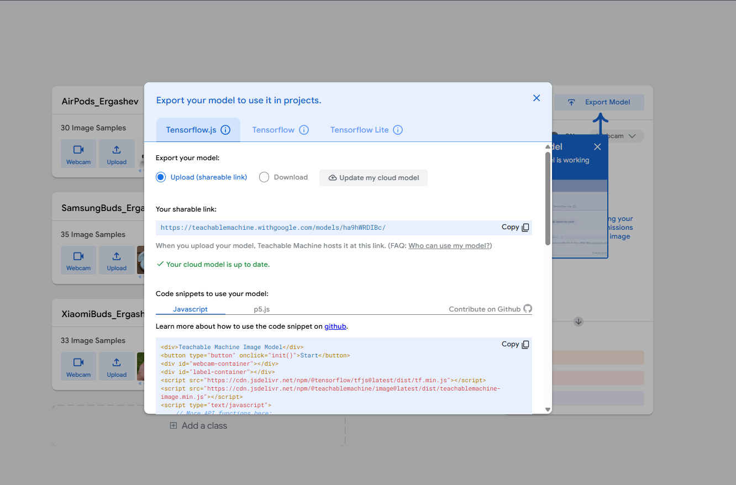
2-rasm: Model eksport oynasi — Tensorflow.js formatida bulutga yuklash va shareable link olish
Barcha rasmlar yuklanganidan so'ng, "Train Model" tugmasi bosilib, neyron tarmoq modeli o'qitildi. O'qitish jarayoni Teachable Machine bulut serverida amalga oshirildi. Model muvaffaqiyatli o'qitilgach, Tensorflow.js formatida eksport qilindi.
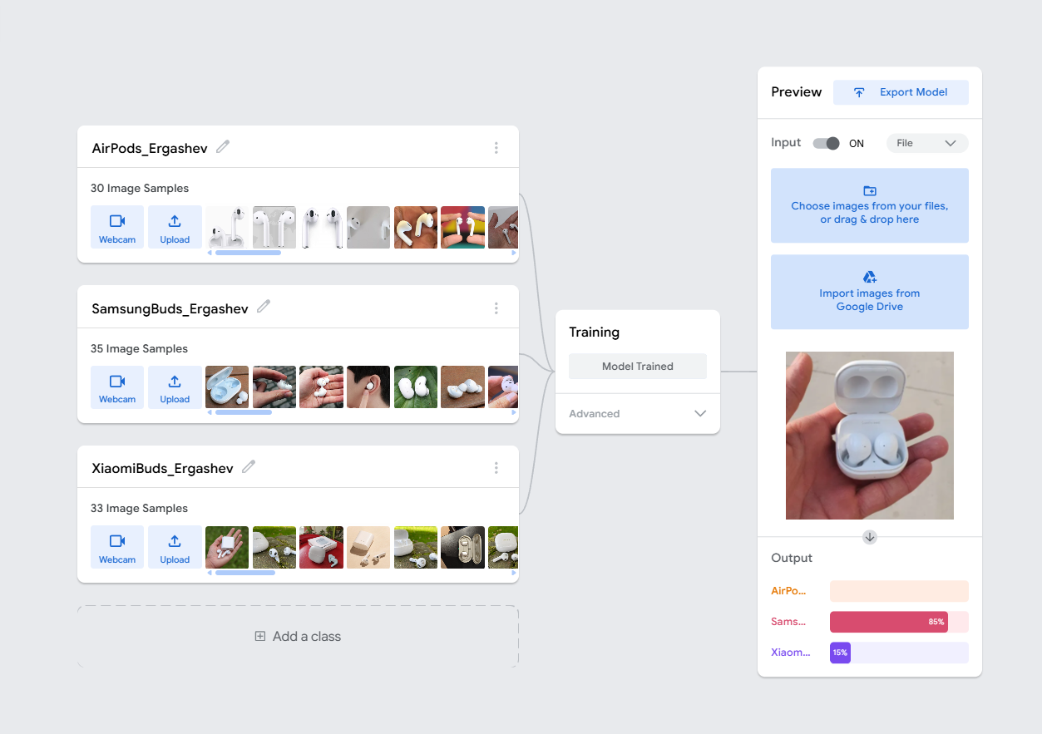
3-rasm: Samsung Galaxy Buds rasmi — model 85% aniqlik bilan SamsungBuds_Ergashev sinfini aniqladi
Model o'qitilgandan so'ng Preview bo'limida turli quloqchinlar rasmlari bilan sinov o'tkazildi. Model har bir rasmni tahlil qilib, sinf ehtimolligini foizda ko'rsatdi:

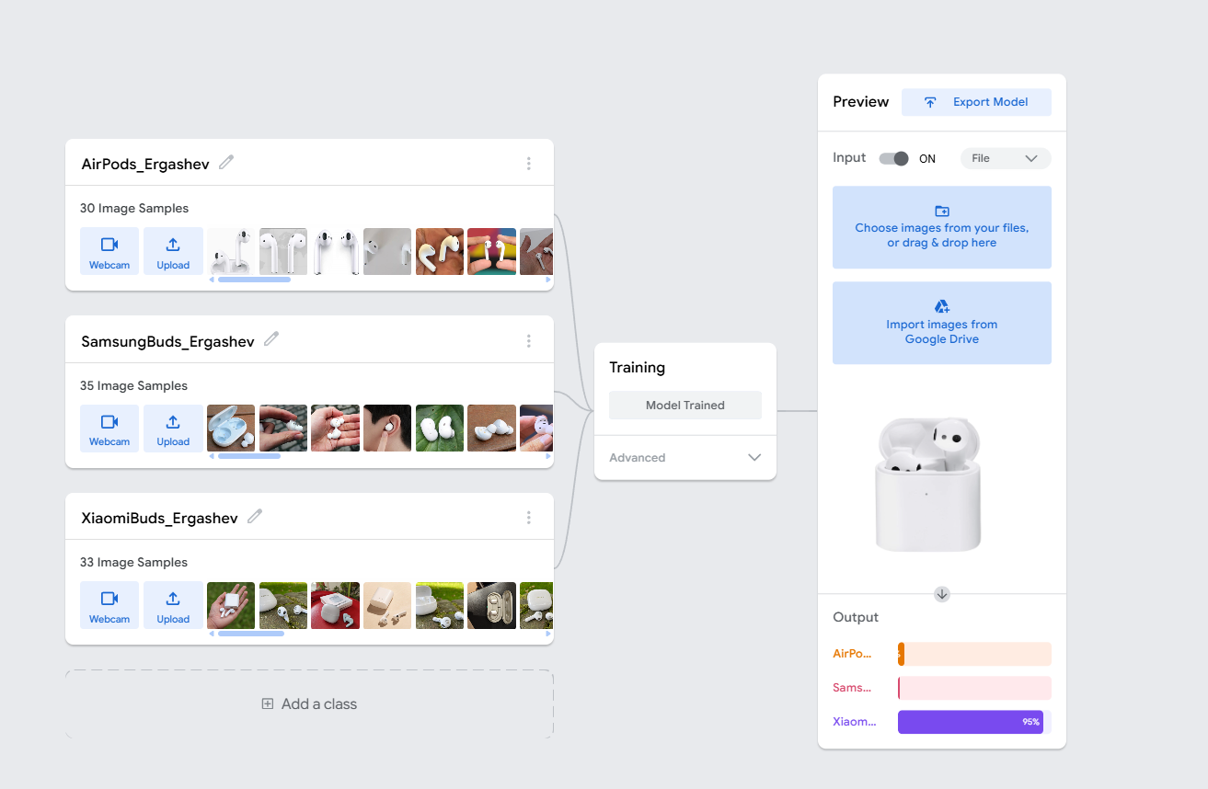
4-rasm: Xiaomi Buds rasmi — model 95% aniqlik bilan XiaomiBuds_Ergashev sinfini aniqladi
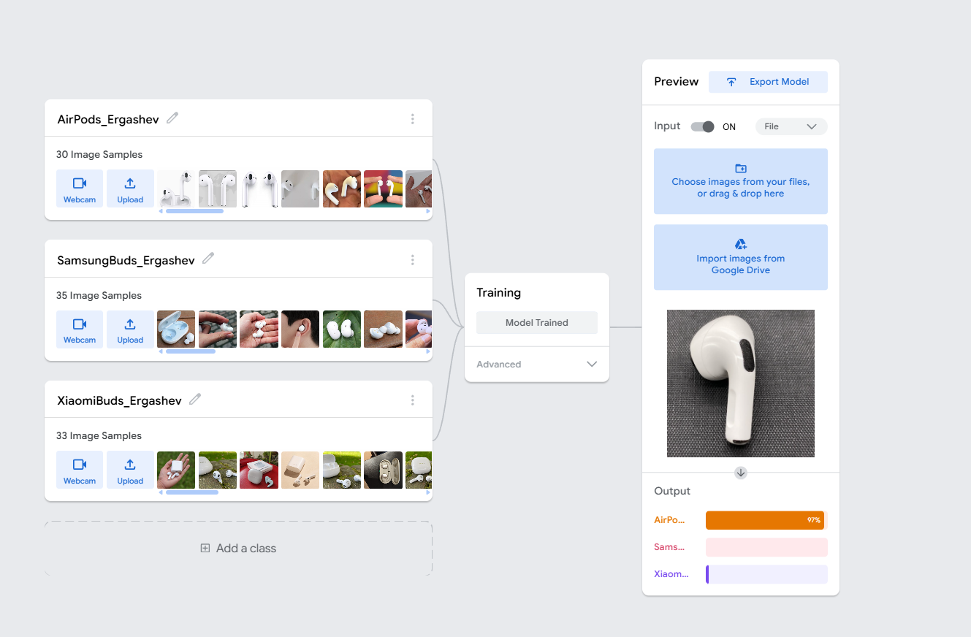
5-rasm: Apple AirPods rasmi — model 97% aniqlik bilan AirPods_Ergashev sinfini aniqladi
Model havolasi (shareable link): https://teachablemachine.withgoogle.com/models/ha9hWRDIBc/
Model ushbu havola orqali istalgan qurilmada sinab ko'rish mumkin. Eksport paytida "Upload (shareable link)" opsiyasi tanlandi va model bulutga joylashtirildi.

